Plan de Mejora Continua
CICLO ESCOLAR 2025 – 2026
COLEGIO DE BACHILLERES PLANTEL 14 MILPA ALTA
“Fidencio Villanueva Rojas”



www.cbachilleres.edu.mx

Fecha:16 de septiembre de 2025

Dirección del plantel: Av. Jalisco Ote, 49, Poblado Villa Milpa Alta, CDMX, C.P. 12000, Milpa Alta.
Teléfono: 55 5844-0237
Correo Israel.noriega@bachilleres.edu.mx
Clave del centro del plantel 09DCB0023U.

Presentación
Objetivo del Plan de mejora
El objetivo principal de un plan de mejora del plantel 14 Milpa Alta “Fidencio Villanueva Rojas” Es mejorar la calidad educativa, lo cual se logra a través de potenciar los aprendizajes de los y las alumnas, La implementación de estrategias que aborden los desafíos específicos de del Colegio de Bachilleres Plantel 14 Milpa Alta. Esto incluye actualizar a los docentes, mejorar el desempeño académico de los estudiantes, garantizar la permanencia escolar, fomentar la equidad e inclusión, así como promover un ambiente propicio para el aprendizaje y la sana convivencia.
Objetivo específico
Permanencia:
Llevar a cabo estrategias que aseguren que los estudiantes del Colegio de Bachilleres Plantel 14 Milpa Alta continúen sus estudios, reduciendo la deserción escolar.
- Equidad e inclusión:
Mantener un ambiente educativo donde todos los y las estudiantes, mantengan respeto entre la comunidad del plantel, asegurando que tengan las mismas oportunidades y reciban un trato digno y equitativo.

Análisis de la situación del plantel
Diagnóstico
El Colegio de Bachilleres Plantel 14 Milpa Alta “Fidencio Villanueva Rojas se encuentra al sur de la ciudad e México. De acuerdo con los datos estadísticos del INEGI, la población total de la Alcaldía Milpa Alta en el censo de 2020 fue de 152,685 habitantes.
Detalles adicionales de la población en Milpa Alta (censo 2020):
- Género: La población se compone de 51.3% mujeres y 48.7% hombres.
- Grupos de edad: Los rangos de edad con mayor concentración de población fueron de 15 a 19 años (13,445 habitantes), 20 a 24 años (13,391 habitantes) y 10 a 14 años (13,298 habitantes).
Los datos estadísticos obtenidos del Siiaa del Colegio de Bachilleres muestran la siguiente información por ciclo escolar:
Matricula escolar, ingreso anual
Semestre | 2025B | 2024B | 2023B | 2022B
No. De alumnos inscritos | 1,828 | 1,703 | 1,699 | 1,609

Eficiencia escolar
Semestre | 2025B | 2024B | 2023B | 2022B
Alumnos Inscritos 3 años atrás |  | 70.66% | 66.50% | 65.96%

Abandono escolar
Semestre | 2025B | 2024B | 2023B | 2022B
Porcentaje de Abandono |  | 11.3% | 2.9% | 13.9%

 | Aprobación escolar por semestre
Semestre |  | 2025-A | 2024B | 2024A | 2023B | 2023A
Porcentaje de Aprobación |  | 88% | 88% | 88% | 87% | 89%

Como se observa los resultados académicos del Plantel 14 Milpa Alta son buenos, como resultado del trabajo académico de los docentes y del personal directivo en estos último 4 años.

El plantel 14 Milpa alta actualmente cuenta con 2 directivos, 11 jefaturas de materia, 1 responsable de actividades para escolares, 87 docentes y 80 administrativos en diversas áreas, mismos que contribuyen a que los estudiantes tengan buenas condiciones de infraestructura, higiene y apoyo académicos que les permite obtener buenos resultados académicos.

A partir del 1ro. de septiembre de 2025. El colegio de Bachilleres Inicia con una nueva malla curricular, en consecuencia nuevos programas de estudio de las diferentes asignaturas de primer semestre, lo permite que los docentes debemos actualizarnos y formarnos en las diferentes disposiciones de la Subsecretaria de educación Media Superior, conocer los acuerdos secretariales 2021/08/2025, 2022/08/2025, el modelo educativo 2025, los contenidos de las asignaturas en el modelo educativo 2025, el Programa Aula Escuela Comunidad en el Marco Curricular común de la Educación Media Superior.

Así mismo atender las necesidades de infraestructura que requiere nuestra población estudiantil incluyendo estudiantes con alguna discapacidad que en el plantel 14 Milpa Alta sean identificado 5 casos en el turno matutino.

Categorías educativas y problemáticas
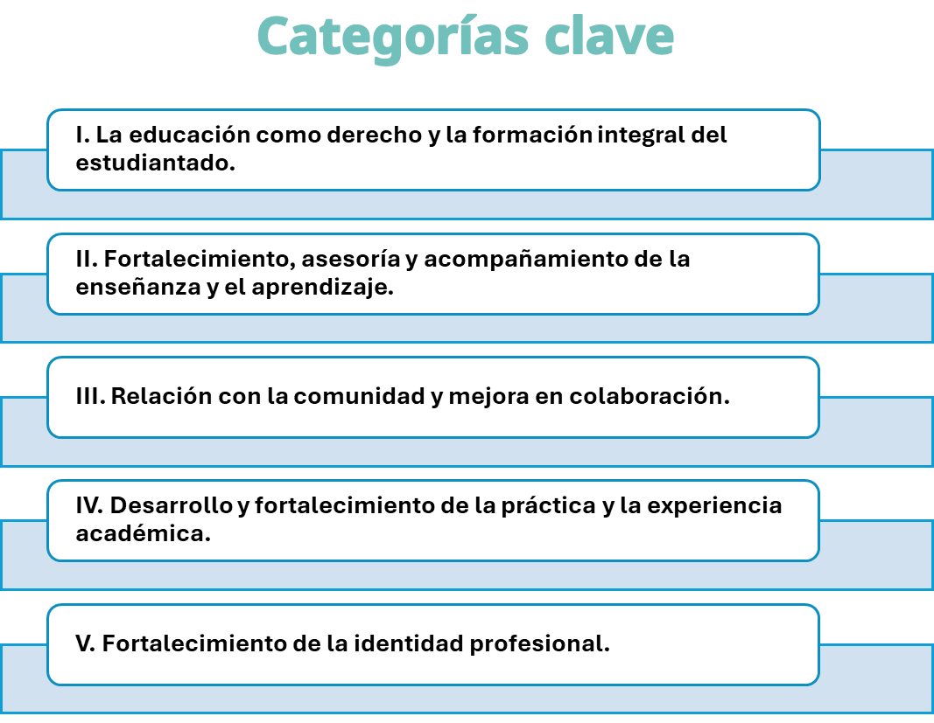

Figura 2. Categorías clave para el planteamiento del problema.

- Fortalecimiento, asesoría y acompañamiento de la enseñanza y el aprendizaje, en esta categoría se incluyen los fundamentos científicos, disciplinares y pedagógicos para la comprensión de los procesos de enseñanza y aprendizaje, el compromiso del colectivo docente y los demás actores educativos para la mejora de los aprendizajes de los estudiantes. Atender esta categoría requerirá impulsar acciones para:
  - Identificar y atender de forma colegida las necesidades educativas especiales, socioemocionales o de rezago estudiantil.
  - Acompañar a los docentes y estudiantes en el fortalecimiento de los aprendizajes.
  - Orientar a la comunidad escolar sobre problemáticas estudiantiles que permitan brindar apoyo para superar dificultades de aprendizaje, interacción o evaluación de su trayectoria académica.
  - Fortalecer el conocimiento del currículo, planes y programas de estudio que orienten y acompañen a los docentes en la gestión curricular.
  - Promover nuevas prácticas que fortalezcan la gestión de aprendizajes significativos y acordes a los propósitos curriculares.
  - Desarrollar una cultura de evaluación (autoevaluación, coevaluación y heteroevaluación) orientada a la mejora continua de la enseñanza y el aprendizaje de toda la comunidad escolar.
Relación con la comunidad y mejora en colaboración; relacionada con la comunicación, vinculación, acompañamiento y fortalecimiento de una cultura colaborativa que oriente los procesos dentro del aula, el plantel y la zona escolar. Esta categoría involucra establecer acciones de mejora relacionadas con:
  - Los procesos de reconocimiento del contexto social, escolar y familiar que posibilitan el desarrollo integral del plantel.
  - Establecer un liderazgo orientado a promover la participación y concertación de la cultura escolar de colaboración y confianza para que los estudiantes se formen en un entorno sano, libre de violencia, seguro, ordenado e integro.
  - Generar relaciones interpersonales con la comunidad para establecer el diálogo, el intercambio de información, las redes profesionales orientadas a mejorar y colaborar para contribuir en la seguridad y desarrollo del plantel.
  - Generar e impulsar condiciones para colaborar con las familias en las acciones de formación integral y mejora escolar en beneficio de los estudiantes.
  - Emprender estrategias de vinculación y articulación con instituciones y organismos del sector social, productivo y empresarial que apoyen el mejoramiento de las condiciones administrativas del plantel y garanticen la educación de los estudiantes y/o su inserción en prácticas laborales o de servicio social que beneficie su formación.
  - Construir o consolidar un liderazgo que incentive la colaboración a partir de un concepto consensuado de mejora de los aprendizajes, de las características del contexto y del equipo de trabajo del plantel.
  - El diseño, coordinación, monitoreo y evaluación de las actividades colectivas del Plan de Mejora Continua y el Proyecto Escolar Comunitario bajo un enfoque de mejora continua.
  - El impulso de métodos y enfoques de trabajo colaborativo que fortalezcan a las comunidades profesionales de aprendizaje orientadas al desarrollo profesional (redes de participación y seguimiento) y la mejora de los aprendizajes de los estudiantes.

En este apartado se deberán presentar las problemáticas identificadas junto con las la o las categorías educativas que mejor le correspondan, las cuales deberán colocarse en orden de prioridad. De este ejercicio surgen las metas, acciones, tareas, evidencias y fechas.

Plan de Acción
Presentar plan de acción en el formato brindado.
PLAN DE ACCIÓN DEL NÚMERO Y NOMBRE DE PLANTEL
Problemática

Categoría educativa |  |  | Aspecto seleccionado
Meta: |  |  | Acciones de mejora
Tareas | Responsables de la tarea | Recursos | Evidencias | Indicador de seguimiento | Fechas de seguimiento | Responsable de seguimiento

Participantes en la elaboración del PMC
El PMC es un trabajo colaborativo por lo que es importante que se observe la participación de la comunidad escolar; el listado debe incluir el nombre completo de la persona, su cargo o rol en la comunidad y su firma.

Aprobación del PMC

Al final del documento se debe incluir el nombre y firma de la persona Titular de la Dirección y de la persona Titular de la Coordinación Sectorial a la que corresponde el plantel.

Referencias
Fuentes consultadas para la elaboración que se citan en el texto. Formato APA última edición.

